Hotel Mountain Paradise

**Descripción**

Mountain Paradise Hotel, en el Volcán Arenal, le invita a disfrutar de un verdadero paraíso, con el equilibrio perfecto entre la naturaleza, el servicio, la sencillez y la moda.

Este proyecto tiene un notable entorno totalmente costarricense como su principal fortaleza, unido a los más altos estándares de servicio. El hotel cuenta actualmente con 46 habitaciones en tres categorías: Luna de Miel Suite, Master Suite con piscina privada, Suite Premium 12 unidades y 24 Junior Suites. También cuenta con zonas exclusivas en servicios tales como, el spa del Deva, dos restaurantes de estilo gastrónoma, Ave del Paraíso (capacidad 75 personas) y Arenal Koita (capacidad para 150 personas), piscina con jacuzzi, con el valor añadido de contar con agua caliente, y servicio de lavandería. Entre otras comodidades para los clientes, podemos mencionar servicio de internet inalámbrico en áreas comunes, estacionamiento gratuito, cóctel de bienvenida y más.

**Amenidades**

Restaurante

Spa

Piscina

Bar

Souvenir

Parqueo

Bodas

**Habitaciones**

**Junior suite**

El hotel cuenta con 24 Junior Suites, cada una de ellas con un rey y una cama queen size, LCD TV de 32 pulgadas. Así como en nuestras Suites Premium al estilo baño es muy único, con una ducha normal y la cascada, lavabo y secador de pelo. Además de nuestro estilo único cuarto de baño, las suites junior vienen también con una terraza desde la que se podrá disfrutar de la vista de nuestros jardines y el volcán mientras estaba sentado en una mecedora cómoda o relajarse en el jacuzzi.

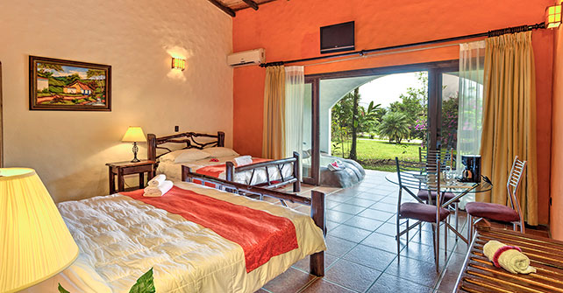 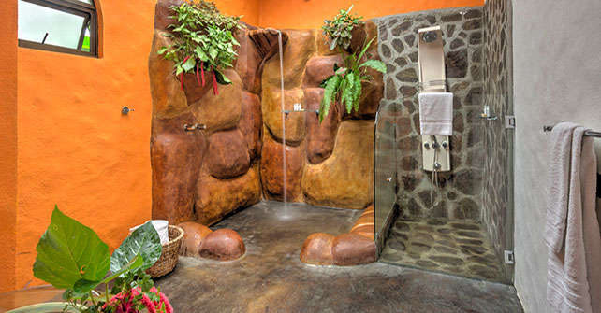 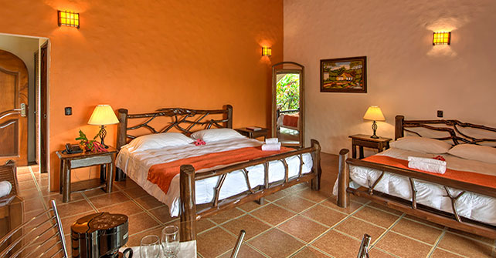

Premiun suite

Suites Premium no están sólo significa para parejas, pero también para las familias. Estas habitaciones cuentan con detalles que harán que su estancia sea lo más cómoda, ya que podría estar en un lugar que no es su hogar. Además de tener una buena ubicación con respecto con las áreas comunes como restaurante, piscina y la recepción, esta hermosa habitación cuenta con cama king y una cama tamaño queen, A / C, TV de pantalla plana de 42 pulgadas, caja de seguridad, velo alrededor de la principal cama, un armario, radio reloj, secador de pelo y, por supuesto, una hermosa terraza con un par de sillas mecedoras y una bañera de hidromasaje, donde podrá relajarse después de un largo día de salida de las actividades en la zona.

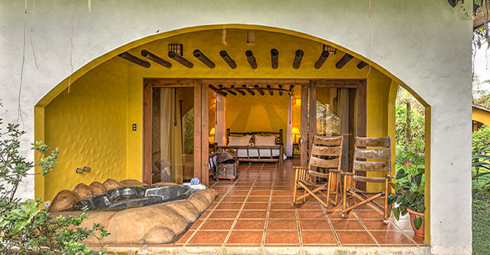 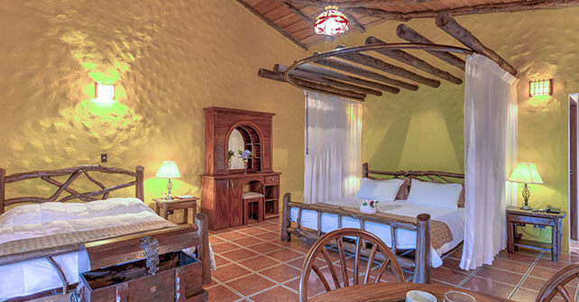

**Suite de lujo**

Nuestra suite de lujo son la media para cualquier propósito. Por lo tanto, se puede viajar con su familia, amigos o en su luna de miel y esta habitación cumplirá todas sus expectativas. La habitación cuenta con dos dormitorios, uno con una cama king size y otra con dos camas queen size, cada habitación con A / C y TV. Además, esta habitación cuenta con no uno, sino dos cuartos de baño, secador de pelo, caja de seguridad, velo alrededor de la cama de matrimonio, una pequeña zona de comedor, mini nevera y cafetera. Además, en lugar de encontrar una pequeña terraza desde la sala en la que se encuentra su propia piscina desde donde la vista del volcán es simplemente increíble, algo difícil pensar teniendo en cuenta que nuestro hotel tiene una ubicación maravillosa en respeto con el volcán .

  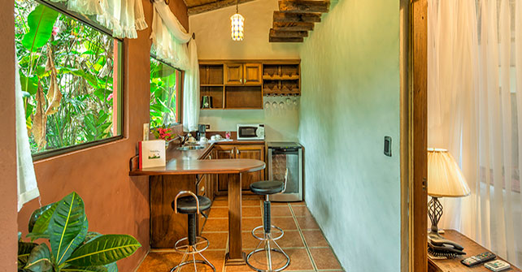

**Maestro deluxe**

Dos dormitorios: Dormitorio principal con 1 cama king size y el dormitorio secundario con 2 camas dobles.

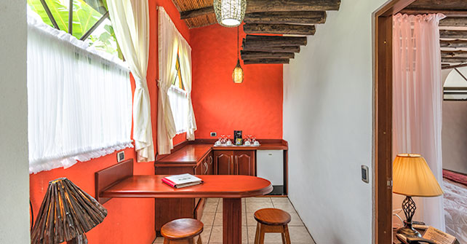 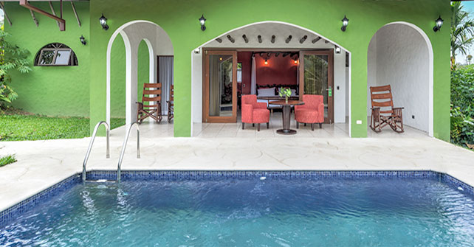

**Luna de miel**

Dos dormitorios: Dormitorio principal con 1 cama king size y el dormitorio secundario con 1 cama individual.

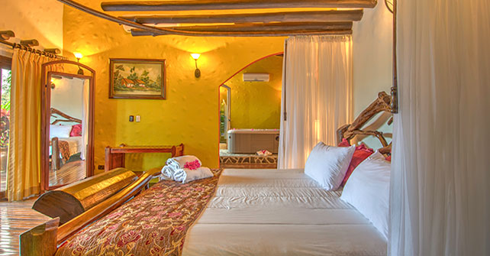 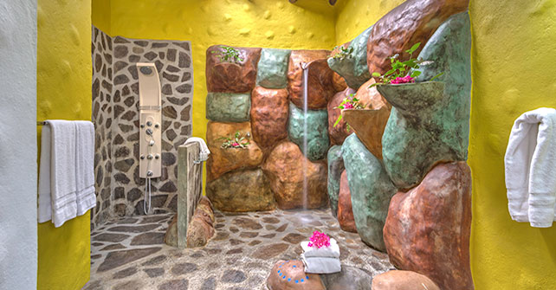

**Rates**

|  |  |  |  |  |
| --- | --- | --- | --- | --- |
|  |  | Green Season | High season | Peack season |
| Junior suite |  | $135.60 | $180.80 | $192.10 |
| Premiun suite |  | $152.55 | $192.10 | $214.70 |
| Suite de lujo |  | $293.80 | $372.90 | $401.15 |
| Master deluxe |  | $406.80 | $485.90 | $514.15 |
| Luna de miel |  | $406.15 | $485.91 | $514.15 |
| Presidencial suite |  | $452.00 | $678.00 | $791.00 |
|  |  |  |  |  |